**РОССИЙСКИЙ УНИВЕРСИТЕТ ДРУЖБЫ НАРОДОВ**

**Факультет физико-математических и естественных наук**

**Компьютерные и информационные науки**

**ОТЧЕТ**

**по лабораторной работе № 5**

*дисциплина: Архитектура компьютера*

Студент: Нечаева Кира

Группа: НКАбд-04-23

**МОСКВА**

2023 г.

**Содержание**

1. **Цель работы………………………………………………………………………..3**
2. **Задание……………………………………………………………………………...4**
3. **Выполнение лабораторной работы……………………………………………...5**
4. **Выводы…………………………………………………………………………….15**
5. **Источники…………………………………………………………………………16**

**1 Цель работы**

Целью работы является приобретение практических навыков работы в Midnight Commander и освоение инструкций языка ассемблера mov и int.

**2 Задание**

1. Основы работы с mc
2. Структура программы на языке ассемблера NASM
3. Подключение внешнего файла in_out.asm
4. Задание для самостоятельной работы

**3 Выолнение лабораторной работы**

**1. Основы работы с mc**

Для начала я открываю Midnight Commander в терминале. (рис. 1)

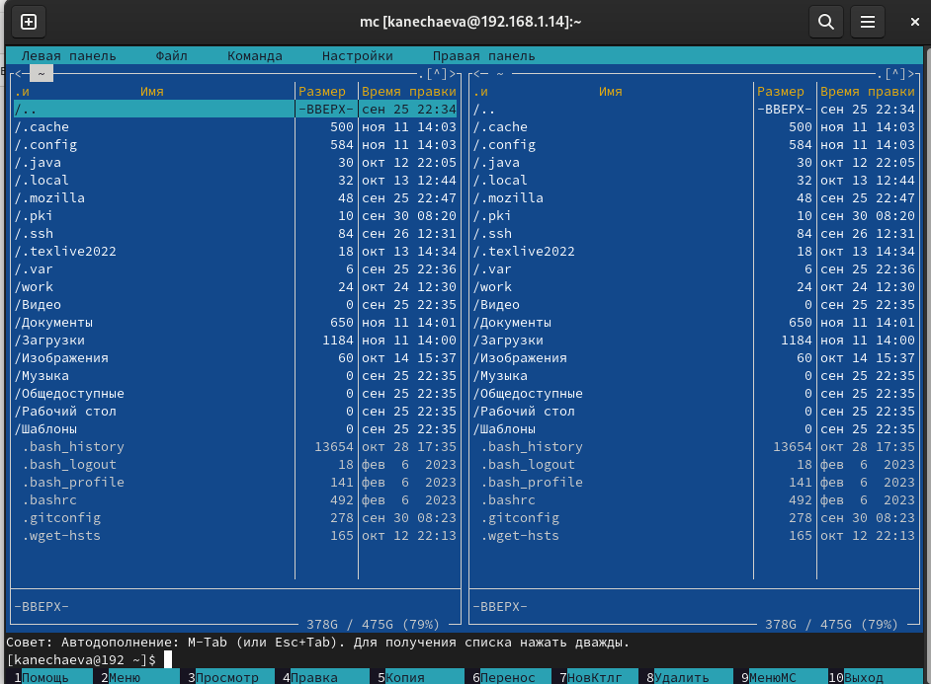Рис. 1. Окно Midnight Commander

Затем, пользуясь клавишами ↑ , ↓ и Enter перехожу в каталог ~/work/arch-pc созданный при выполнении лабораторной работы №4 и с помощью функциональной клавиши F7 создаю папку lab05. (рис. 2)

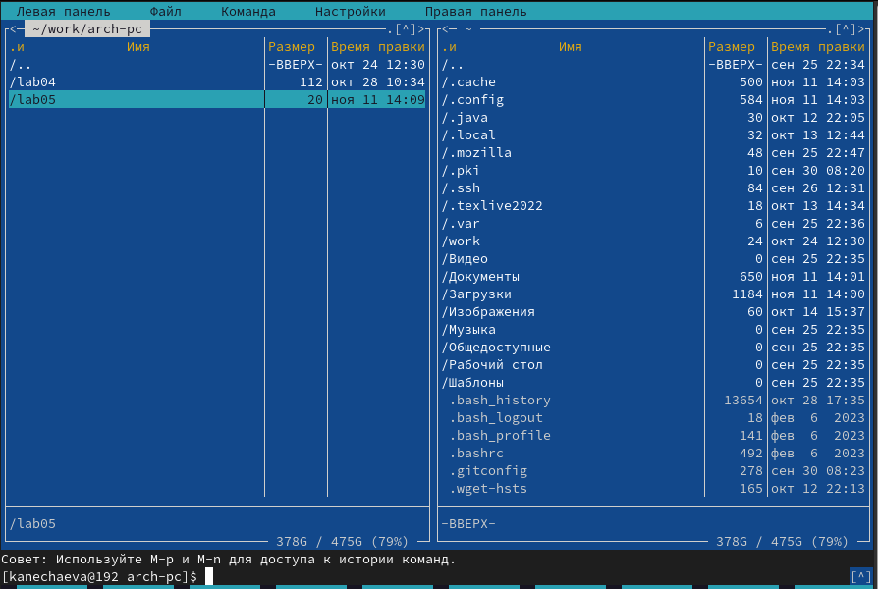Рис. 2. Создание каталога lab05

Пользуясь строкой ввода и командой touch создаю файл lab5-1.asm. (рис. 3)

Рис. 3. Созданный файл lab5-1.asm

**2. Структура программы на языке ассемблера NASM**

С помощью функциональной клавиши F4 открываю файл lab5-1.asm для редактирования во встроенном редакторе. Затем ввожу текст программы из листинга 5.1 без комментариев, после чего сохраняю изменения и закрываю файл. (рис. 4)

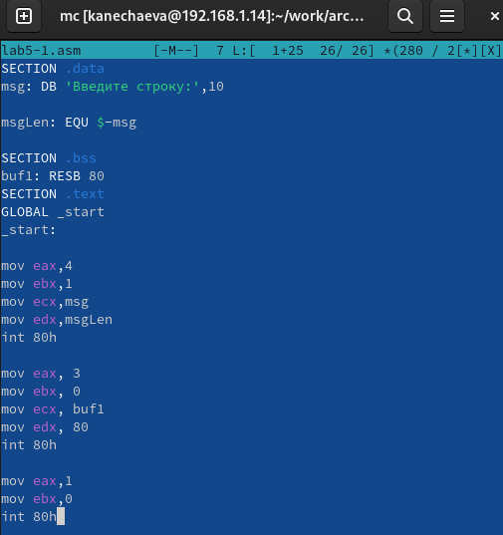Рис. 4. Редактирование файла

С помощью клавиши F3 открываю файл lab5-1.asm для просмотра. Убеждаюсь, что файл содержит текст программы. (рис. 5)

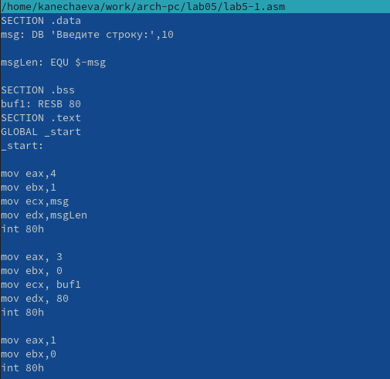Рис. 5. Открытие файла для просмотра

Транслирую текст программы lab5-1.asm в объектный файл. Выполняю компоновку объектного файла и запускаю получившийся исполняемый файл. Программа выводит строку 'Введите строку:' и ожидает ввода с клавиатуры. На запрос ввожу свои ФИО. (рис. 6)

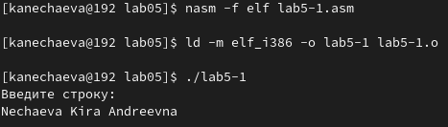Рис. 6. Компиляция и исполнение файла

**1. Подключение внешнего файла in_out.asm**

Скачиваю файл in_out.asm со страницы курса в ТУИС и перемещаю его в недавно созданный каталог lab05.

С помощью функциональной клавиши F6 создаю копию файла lab5-1.asm с именем lab5-2.asm. (рис. 7)

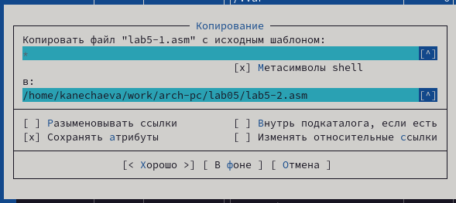Рис. 7. Копирование файла

Исправляю текст программы в файле lab5-2.asm с использование подпрограмм из внешнего файла in_out.asm в соответствии с листингом 5.2. (рис. 8)

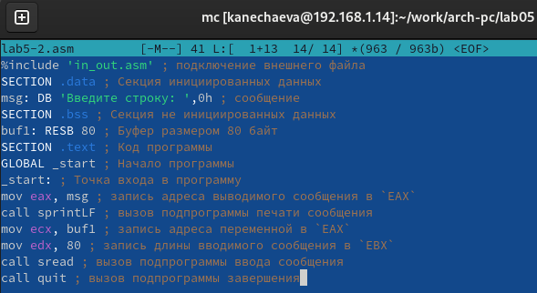Рис. 8. Изменение файла

Транслирую файл, выполняю компоновку созданного объектного файла, запускаю новый исполняемый файл. (рис. 9)

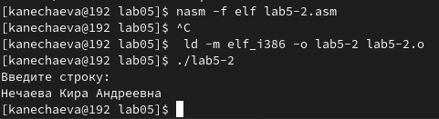Рис. 9. Исполнение файла

Теперь в файле lab5-2.asm заменяю подпрограмму sprintLF на sprint. Запускаю его. (рис. 10)

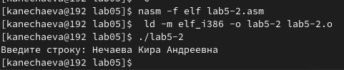Рис. 10. Запуск файла

Разница в том, что запуск первого файла запрашивает ввод с новой строки, а запуск второго, запрашивает ввод без переноса на новую строку.

**4. Задание для самостоятельной работы**

1)

Создаю копию файла lab5-1.asm. Вношу изменения в программу листинга 5.1, так чтобы выводила приглашение “Введите строку:”, давала ввести строку с клавиатуры, после чего выводила введённую строку на экран. (рис. 11)

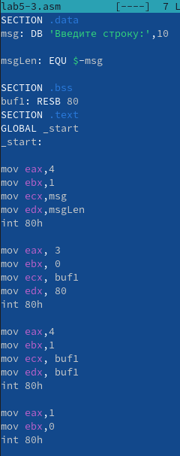Рис. 11. Редактирование кода

2) Транслирую файл, выполняю компоновку созданного объектного файла, запускаю новый исполняемый файл. (рис. 12)

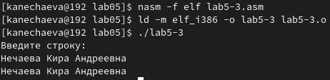Рис. 12. Запуск файла

3) Создаю копию файла lab5-2.asm. Исправляю текст программы листинг 5.2, так чтобы она выводила приглашение “Введите строку:”, давала ввести строку с клавиатуры, после чего выводила введённую строку на экран. (рис. 13)

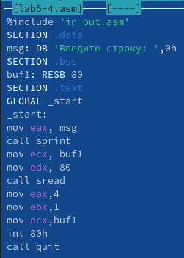Рис. 13. Редактирование файла

4) Транслирую файл, выполняю компоновку созданного объектного файла, запускаю новый исполняемый файл. (рис. 14)

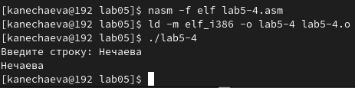Рис. 14. Исполнение файла

**4 Вывод**

При выполнении данной лабораторной работы я приобрела практические навыки работы в Midnight Commander и освоила инструкции языка ассемблера mov и int.

**5 Источники**

1. ТУИС – Архитектура ЭВМ – [Электронный ресурс] -

<https://esystem.rudn.ru/mod/resource/view.php?id=1030553>